Министерство науки и высшего образования Российской Федерации  
Федеральное государственное бюджетное образовательное учреждение высшего образования

ТОМСКИЙ ГОСУДАРСТВЕННЫЙ УНИВЕРСИТЕТ СИСТЕМ УПРАВЛЕНИЯ И РАДИОЭЛЕКТРОНИКИ (ТУСУР)

Кафедра компьютерных систем в управлении и проектировании (КСУП)

ТЕХНИЧЕСКОЕ ЗАДАНИЕ  
 по дисциплине «Основы разработки САПР»

Разработка плагина «Этажерка для обуви» для САПР «Компас-3D» v19.

к.т.н., Доцент кафедры КСУП

__________ Калентьев А.А.

«04» марта 2021 г.

Студент гр. 587-3

___________ Громов Н.В.

«04» марта 2021 г.

Томск

2021

**1 Цель проекта**

Целью проекта является разработка плагина для САПР «Компас-3D», который будет создавать этажерки для обуви с заранее определенным дизайном и меняющимися характеристиками. Пример объекта, создаваемого с помощью плагина. Представлен на рисунке 1.1.

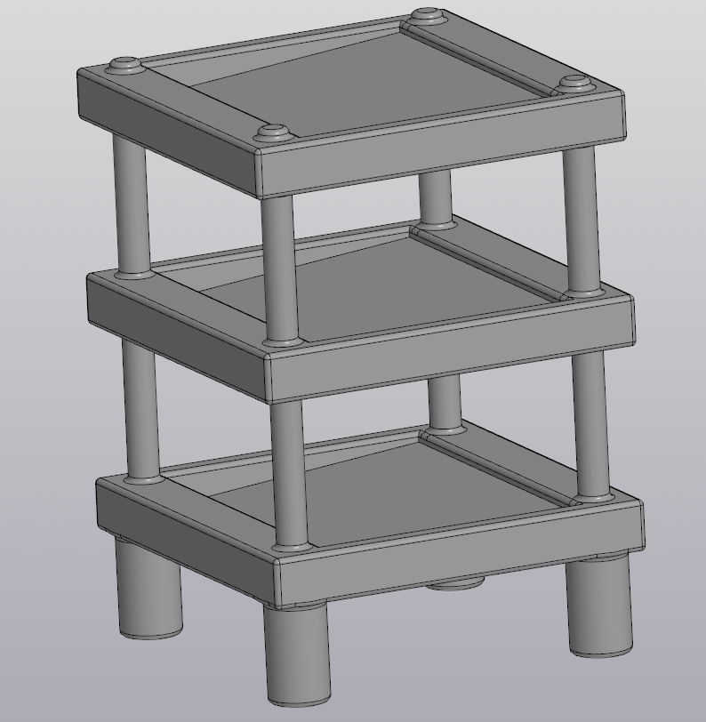

Рисунок 1.1- 3D-модель этажерки для обуви с 3 полками

**2 Требования к плагину**

Плагину необходимо обладать интерфейсом для изменения и ввода параметров этажерки для обуви. Сами параметры представлены на чертеже этажерки(рисунок 1.2).

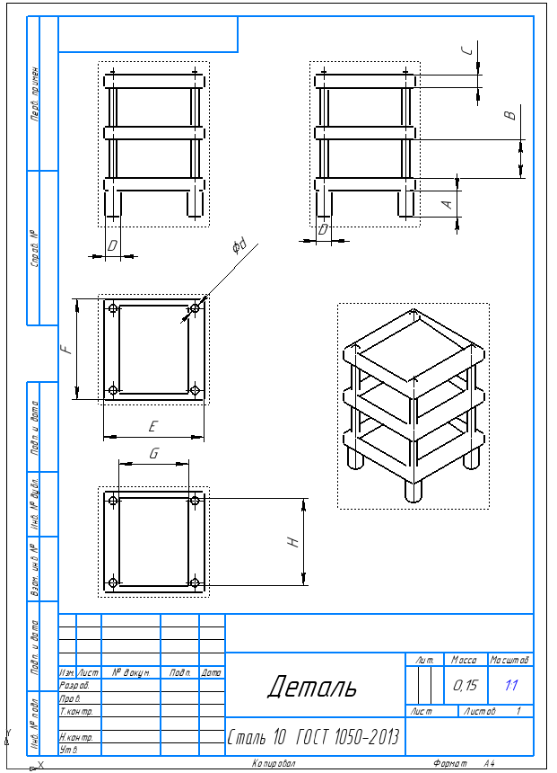

Рисунок 1.2- Чертеж этажерки

Таким образом, параметры представляют из себя:

**-Вводимые параметры**

1) Высота ножек этажерки(A). От 40мм до 70мм.

2) Высота креплений полок этажерки(B). От 160мм до 180мм.

3) Длина полки этажерки(E). От 420мм до 480мм.

4) Ширина полки этажерки(F). От 190мм до 220мм.

5) Высота(Толщина) полок этажерки(C). От 20мм до 40мм

**-Зависимые параметры**

1) Длина отделения для обуви этажерки(G).

Зависит от длины этажерки(E). G=0,7*E

2) Ширина отделения для обуви этажерки(H).

Зависит от ширины этажерки(F). H=0,85*F

**-Статичные параметры**

1) Радиус основания ножек этажерки(D). D=40мм.

2) Радиус креплений полок этажерки(d). d=20мм

3) Уклон отделения для обуви этажерки(N). N= 5°.

**3 Стек разработки плагина**

Разработка будет происходить с использованием следующего инструментария:

Среда разработки: IDE Visual Studio 2017;

Система контроля версий: Git

(Github: <https://github.com/ComAladar/CADObjectCreator>);

САПР:« Компас-3D» v19.

Графический интерфейс: Windows Forms;

Язык и версия разработки: С#, .NET Framework 4.7.2;

Фреймворк модульного тестирования: NUnit 3.13.1;

**4 Техническая информация**

Для работы плагина и САПР необходимо выполнить следующие требования:

-Поддерживаемая ОС: MS Windows 10 или новее, 32-битная и 64-битные версии;

-Microsoft .NET Framework версии 4.7 или выше;

-Видеокарта с поддержкой OpenGL 2.0;

-Процессор с поддержкой инструкций SSE2;

-ОЗУ 2 ГБ и выше;

-DirectX 9 или выше.